1. **PROPRIETES DES MINERAUX (CRITERES MACROSCOPIQUES D’IDENTIFICATION DES MINERAUX)**

Chaque minéral possède des propriétés physiques qui permettent sa distinctionpar rapport aux minéraux et qui deviennent des critères d'identification. Cette caractérisation est macroscopique c’est à dire d'abord l'œil.

1. **Propriétés visuelles des minéraux :**

Il s’agit des caractéristiques des minéraux observées à l’œil nu. Les caractères immédiats que révèle l'observation première et immédiate du minéral.

1. **La couleur :**

Les minéraux présentent différentes couleurs, pour certains minéraux c’est une caractéristique stable et constante. Des spécimens de couleurs différentes peuvent représenter le même minéral. La couleur d’un minéral dépend de sa composition chimique, de sa structure et de la présence d’impuretés.

|  |  |  |  |  |  |
| --- | --- | --- | --- | --- | --- |
| **Minéral** | **Couleur** | **Minéral** | **Couleur** | **Minéral** | **Couleur** |
| Pyrite | Jaune laiton | Quartz | Incolore, jeune, violet... | Cinabre | Rouge |
| Calcite | Incolore, jaune, verte, bleue | Barytine | Blanche, rose, .. | Azurite | Bleu |

La couleur du minéral dépend principalement de sa composition chimique et des impuretés d’autres éléments chimiques colorants dits chromatophores tel que le cobalt, cuivre, nickel, chrome etc,….

|  |  |  |  |  |
| --- | --- | --- | --- | --- |
| **Minéral** | **Couleur** | **Impuretés** | **Couleur** | **Minéral** |
| Corindon | Incolore | Chrome | Rouge | Rubis |
| Fer –Titan | Bleue | Saphir |

Les trois types de couleurs sont (Fersman):

|  |  |  |
| --- | --- | --- |
| **Idiochromatique** | **Allochromatique** | **Pseudo-chromatique** |
| Caractérisé le minéral | Le minéral peut présenter plusieurs couleurs | Couleur due à l’interférence de la lumière dans le cristal |
| Cinabre (rouge) | Quartz (incolore, jaune, noir,.) | Schillite |

1. **Trait :**

La couleur du trait est une particularité généralement plus constante que la couleur du minéral lui-même.

La couleur du trait c’est la poussière laissée par le minéral lors de son écrasement ou son frottement sur une surface de porcelaine brute, afin d’obtenir un trait de poudre sur un fond blanc réniforme.

|  |  |  |
| --- | --- | --- |
| **Minéral** | **Couleur** | **Trait** |
| Hématite | Rouge-noir | Brun rouge |
| Pyrite | Jaune | Noir |

1. **Eclat :**

L’éclat d’un minéral est l'aspect qu'offre sa surface lorsqu'elle réfléchit la lumière et donc dépend du caractère de la réflexion des rayons de lumière par sa surface. On parle ici du pouvoir réflecteur : l’éclat métallique (pouvoir réflecteur élevé) et non métallique (pourvoir réflecteur faible). Les différents types d’éclats sont :

|  |  |  |
| --- | --- | --- |
| **Eclat** | **Définition** | **Exemple** |
| **Métallique** | Fort pouvoir réflecteur de la surface et une forte observation de la lumière | Sulfures, oxydes, éléments natifs (or, argent, cuivre) |
| **Semi-métallique** |  |  |
| **Vitreux** | Identique à l’éclat du verre | Quantz, fluorite, calcite, halite,… |
| **Nacré** | Résultat d’une structure fibreuse fine | Micas |
| **Gras ou onctueux** | Impression d’avoir une surface enduite d’huile, grasse et glissante au toucher | Sélvite, talc |
| **Adamantin** | Réfléchit la lumière comme le diamant, il est intense et brillant | Diamant, soufre, sphalérite |
| **Mat** | Surface poreuse ou terreuse |  |
| **Soyeux** | Scintillant caractéristique des minéraux fibreux (ressemble à l’éclat des fils de soie) |  |
| **Résineux** | Comme la résine |  |

1. **Transparence :**

La transparence c’est la propriété de la matière de laissons passer la lumière. Lorsque la lumière naturelle traverse un minéral, une partie est absorbée parla surface du minéral, une partie de celle-ci est réfléchie et une autre réfractée. Selon la dominance de ces trois parties de la lumières on distingue :

|  |  |  |
| --- | --- | --- |
| **Minéraux** | **Transparence** | **Exemple** |
| **Transparents** | La partie réfractée domine | Sel gemme |
| **Translucides** | Le contact des objets est flou | Calcédoine, opale |
| **Opaques** | La partie réfléchie domine  (la lumière ne passe pas) | Minéraux métalliques (Ag, Or, Cu, platine |

1. **Effervescence :**

Peu de minéraux possèdent cette caractéristique qui s'obtient en mettant une goutte d'acide chlorhydrique diluée à 10 % sur une surface fraiche d’un minéral. Les minéraux carbonatés (les carbonates) sont décomposés chimiquement par l’attaque acide (acides chlorhydrique, muriatique, acétique). Cette réaction chimique dégage des bulles de gaz carbonique, un phénomène qu'on qualifie d'effervescence (un bouillonnement).

1. **Propriétés mécaniques des minéraux :**
2. **Clivage :**

Le clivage est caractérisé par une famille de plan parallèles suivant lesquelles les minéraux se débitent, se cassent ou se brisent plus facilement suivant des directions cristallographiques bien déterminées. Il s’agit d’une propriété liée à la structure du réseau cristallin et correspond à des plans de faiblesse dans la structure cristalline.

|  |  |  |
| --- | --- | --- |
| **Type de clivage** | **Description** | **Exemple** |
| **Très parfait** | Se clive très facilement en feuillets ou en lamelles | Micas |
| **Parfait** | Sous un faible coup se clive en lamelles lisses ou cubes. | Galène, calcite, fluorite |
| **Moyen** | se fragmente avec une cassure inégale | Amphiboles |
| **Inexistant** | Se clive d’une façon quelconque | Quartz |

1. **Cassure :**

Elle correspond à l’aspect de la surface observé lorsqu’on casse le minéral. Certains minéraux qui montrent un clivage imparfait et qui ne se brisent pas facilement présentent une cassure caractéristique. Sous l’effet d’un choc, un minéral cristallin a tendance à se casser et on obtiendra des fragments.

|  |  |  |
| --- | --- | --- |
| **Type de cassure** | **Description** | **Exemple** |
| **Conchoïdale** | Surface du minéral cassé est concave ou concentrique ondulée | Quartz |
| **Esquilleuse (écharneuse)** | Surface est couverte d’échardes orientées dans la même direction | Gypse |
| **Terreuse** | Surface est mal définie et rugueuse | Limonite, kaolin. |
| **Granulaire** | Surface grenue | Apatite |

1. **Macle :**

Une macle est un édifice cristallin complexe formé par l’association de deux ou plusieurs individus de la même espèce cristalline, juxtaposés et orientés les uns par rapport aux autres d’une façon organisée et définie. Cette imbrication intime ne se fait pas n’importe comment ils s’inclut dans la symétrie du cristal.Donc une macle correspond à une association de deux ou plusieurs cristaux de même espèce.

|  |  |  |
| --- | --- | --- |
| **Type de macle** | **Description et exemple** | **Présentation** |
| **Simples ou géminée** | **Formées par association de cristaux de types déférents ou semblables** | |
| **Par accolement** | Deux cristaux accolés suivant une face (macle de cassitérite SnO2) |  |
| **Par pénétration** | Deux cristaux sont interpénétrés macle de l’orthose (M de Carlsbad) ou (M en croix de staurotide) |  |
| **Multiples ou poly-géminées** | **Formées par plusieurs cristaux de manière cyclique** | |
| **Ouverte** | Cristaux se maclent dans des sens déférents (M en genou du rutile TiO3) | Résultat de recherche d'images pour "macle du rutile" |
| **Fermée** | Cristaux se maclent tous dans le même sens (Aragonite CaCO3) | Résultat de recherche d'images pour "macle de aragonite" |
| **Polysynthétique** | Cristal parait unique, mais en réalité il est constitué par un grand nombre de fines lamelles maclées (Albite) |  |

1. **Dureté :**

Chaque minéral présente une dureté qui se traduit par sa résistance à se laisser rayer. Certains minéraux sont très durs, comme le diamant, d'autre plutôt tendres, comme le talc.

L’estimation de la dureté des minéraux est relative et basée sur une échelle des minéraux de référence qui varie entre 1 et 10. Cette échelle est appelée de Mohs en référence au minéralogiste autrichien Friedrich Mohs.

A vrai dire, la dureté est la capacité de résistance d’un minéral donné à la destruction mécanique de sa structure (suite à une résistance à la rayure).

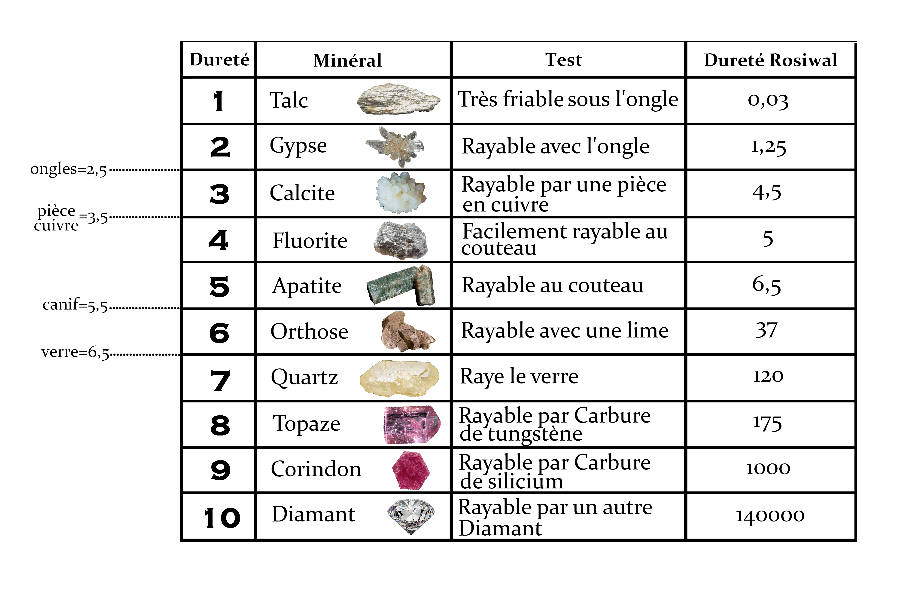

**Echelle de Mohs.**

**En général :**

|  |  |
| --- | --- |
| **Minéraux** | **Dureté** |
| Minéraux à métaux lourds (Ag, Hg, Pb) | ≤3 |
| Sulfures à l’exception de ceux de Fe, Ni et Co | ≤5 |
| Carbonates, sulfates et phosphates | =5.5 |
| Oxydes et silicates anhydres sauf ceux à métaux lourds | ≥5.5 |

1. **Densité :**

La densité d’un minéral correspond à une constante physique mesurable. Beaucoup de minéraux ont une densité qui se situe autour de 2,7, soit 2,7 fois plus lourd qu'un volume égal d'eau.

Elle est définie par le rapport qui existe entre le poids d'un minéral et celui de son volume d'eau, à une température déterminée. On mesure son poids dans l'air (Mair) puis son poids lorsqu’il est immergé dans une colonne d'eau distillée (Meau).

D = Mair / (Mair - Meau)

La densité varie de 1 à 20 selon une échelle de densité : Minéraux légers (1 - 2), Moyennement lourds (2 - 4); Lourds (4 - 6); Très lourds (6 - 20).

1. **Propriétés cristallines des minéraux :**

Elles comprennent tous ceux que fournissent les minéraux lorsqu'ils se présentent à l'état de cristallisation, c'est-à-dire la forme régulière et polyédrique, la structure cristalline ou arrangement régulier des atomes.

1. **Forme (système cristallin) :**

Les différentes formes des cristaux ont été classées en sept grandes familles appelées système. La forme cristalline est souvent ce qui donne la valeur esthétique d'un minéral. Chaque minéral cristallise dans un système donné. Un minéral donné reproduira toujours les mêmes formes régies par ce système. On distinguer 7 systèmes cristallins :

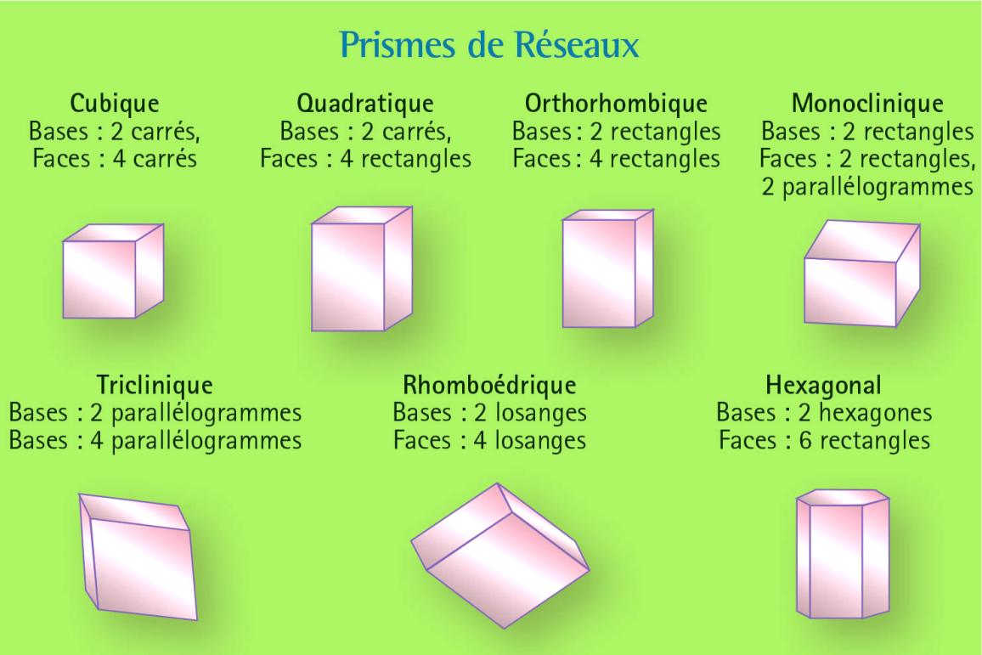

1. **Texture et morphologie :**

Elle correspond à l’aspect et présentation du minéral

|  |  |
| --- | --- |
| Texture | Définition |
| Grenue ou granulaire | Composée de grains cristallins |
| Compacte | Il est impossible de distinguer les contours des grains (calcédoine) |
| Terreuse | Aspect fiable (kaolinite) |
| Aciculaire ou prismatique | Cristaux en forme alignée (Actinote) |
| Radiée | Cristaux en rayons que divergent d’un seul centre ou plusieurs centres (Wolframite- CaWO3) |
| Feuilletée ou lamellaire | Détacher facilement en lamelles (micas) |
| Ecaillée | Composée qu’on détache facilement (Micas) |
| Fibreuse | Cristaux composés de fibres |
| Drude | Accolement irréguliers de cristaux (quartz, calcite) |
| Concrétion | Aspect de nodules de formes sphéroïdes à |
| Oolithique | Forme sphérique de petites dimensions (limonite, aragonite) |
| Dendritique | Structure ramifie arborescente, formée à la suite du remplissage des fissures par les solutions (dendrites de Mn) |

1. **Propriétés chimiques des minéraux :**

Cette dernière catégorie de caractères se résume dans la détermination de la composition chimique du minéral. Pour arriver à la connaître, il faut nécessairement en analyser un fragment.

1. **Autres propriétés des minéraux :**
2. **La solubilité :**

C’est la propriété d’un minéral à se dissoudre dans l’eau ou dans un acide.

1. **Le magnétisme :**

C’est la capacité de certains minéraux riches en fer à réagir en présence d’un aimant.

1. **La radioactivité :**

Quelques minéraux émettent un rayonnement invisible: alpha a, bêta b ou gamma g. On mesure la radioactivité à l'aide d'un compteur Geiger-Muller.

1. **La conductivité électrique :**

On peut classer les minéraux en deux groupes : les conducteurs et les non-conducteurs d'électricité.